SAKARYA ÜNİVERSİTESİ
BİLGİSAYAR VE BİLİŞİM BİLİMLERİ FAKÜLTESİ
BİLGİSAYAR MÜHENDİSLİĞİ BÖLÜMÜ

SİSTEM PROGRAMLAMA DERSİ
2025-2026 BAHAR DÖNEMİ PROJE RAPORU

TARSAU
Sıkıştırma Yapmayan Arşivleme Programı

Ad Soyad | Abdullah Balaban
Öğrenci No | b231210049
Ders | Sistem Programlama
Proje Adı | tarsau
GitHub | https://github.com/abdullahbalaban2-prog/tarsau
Teslim Tarihi | 24 Mayıs 2026 23:59

İçindekiler
1. Giriş
2. Projenin Amacı
3. Proje Gereksinimleri
4. Kullanılan Teknolojiler
5. Dosya ve Klasör Yapısı
6. .sau Arşiv Dosyası Formatı
7. Programın Çalışma Mantığı
8. Önemli Kod Parçaları
9. Hata Kontrolleri ve Güvenlik
10. Test Senaryoları ve Çıktılar
11. GitHub Geliştirme Süreci
12. Sonuç
13. Teslim Öncesi Kontrol Listesi
14. Ek: Ekran Çıktıları

1. Giriş
Bu rapor, Sistem Programlama dersi kapsamında geliştirilen tarsau adlı arşivleme programının tasarımını, uygulama mantığını, kullanılan dosya yapısını, test senaryolarını ve GitHub geliştirme sürecini açıklamak amacıyla hazırlanmıştır. Proje Linux/Unix ortamında C dili kullanılarak geliştirilmiş ve Makefile aracılığıyla derlenebilir hâle getirilmiştir.
tarsau programı, tar/rar/zip benzeri bir arşivleme mantığına sahiptir; ancak bu program sıkıştırma yapmaz. Giriş olarak verilen ASCII metin dosyalarını tek bir .sau arşiv dosyasında birleştirir ve daha sonra bu arşiv dosyasından özgün dosyaları tekrar oluşturur.
Özet
Programın temel amacı, dosyaları tek bir arşiv dosyasında düzenli bir formatla saklamak ve gerektiğinde dosya adı, boyut ve izin bilgilerini koruyarak geri açmaktır.

2. Projenin Amacı
Projenin amacı, sistem programlama dersinde öğrenilen dosya işlemleri, komut satırı parametrelerinin işlenmesi, POSIX uyumlu sistem çağrıları, hata kontrolü ve modüler C programlama becerilerini kullanarak çalışır bir arşivleme uygulaması geliştirmektir.
İşlem | Komut
Arşiv oluşturma | ./tarsau -b t1.txt t2.txt t3.dat -o s1.sau
Varsayılan arşiv adı | ./tarsau -b t1.txt t2.txt → a.sau
Arşiv açma | ./tarsau -a s1.sau d1
Mevcut dizine açma | ./tarsau -a s1.sau

3. Proje Gereksinimleri
- Program C dilinde yazılmalıdır.
- Linux/Unix işletim sisteminde çalışmalıdır.
- Makefile ile derlenebilir olmalıdır.
- Giriş dosyaları yalnızca ASCII metin dosyaları olmalıdır.
- Giriş dosyası sayısı en fazla 32 olabilir.
- Giriş dosyalarının toplam boyutu 200 MB sınırını aşmamalıdır.
- Arşiv dosyasının ilk 10 baytı organizasyon bölümünün boyutunu ASCII sayısal formatta tutmalıdır.
- Arşiv açılırken dosya izinleri korunmalıdır.
- Hatalı girişlerde program çökmemeli, uygun mesajla çıkmalıdır.

4. Kullanılan Teknolojiler
Teknoloji / Araç | Kullanım Amacı
C | Ana programlama dili olarak kullanılmıştır.
GCC | C kaynak dosyalarını Linux ortamında derlemek için kullanılmıştır.
Makefile | Projeyi tek komutla derlemek ve temizlemek için kullanılmıştır.
POSIX fonksiyonları | stat, chmod, mkdir gibi sistem seviyesindeki işlemler için kullanılmıştır.
Git ve GitHub | Sürüm kontrolü, proje geçmişi ve teslim bağlantısı için kullanılmıştır.
Antigravity | Kod üretimi, düzenleme ve test sürecinde geliştirme ortamı olarak kullanılmıştır.

5. Dosya ve Klasör Yapısı
Proje modüler bir yapıda hazırlanmıştır. Kaynak kodları src klasöründe, başlık dosyası include klasöründe, test dosyaları ise test klasöründe tutulmuştur.
tarsau_proje/
├── Makefile
├── README.md
├── include/
│ └── tarsau.h
├── src/
│ ├── main.c
│ ├── archive.c
│ ├── extract.c
│ ├── validate.c
│ └── utils.c
├── test/
│ ├── t1.txt
│ ├── t2.txt
│ ├── t3.dat
│ └── invalid.bin
└── docs/
└── rapor_taslak.md
Dosya | Görevi
main.c | Komut satırı parametrelerini yorumlar ve ilgili işlemi başlatır.
archive.c | Arşiv oluşturma işlemlerini yürütür.
extract.c | Arşiv açma ve dosyaları geri oluşturma işlemlerini yürütür.
validate.c | Parametre, dosya formatı, boyut ve uzantı kontrollerini içerir.
utils.c | Ortak yardımcı fonksiyonları içerir.
tarsau.h | Sabitler, prototipler ve ortak tanımların bulunduğu başlık dosyasıdır.
Makefile | Projeyi derlemek ve temizlemek için kullanılır.

6. .sau Arşiv Dosyası Formatı
.sau arşiv dosyası iki temel bölümden oluşmaktadır. İlk bölüm organizasyon/içerik bilgisidir. Bu bölümde arşivlenen dosyaların adı, izin bilgisi ve boyutu tutulur. İkinci bölüm ise dosya içeriklerinin ayırıcı kullanılmadan art arda yazıldığı bölümdür.
Bölüm | Açıklama
İlk 10 bayt | Organizasyon bölümünün ASCII formatındaki sayısal boyutunu tutar.
Organizasyon kayıtları | |Dosya adı, izinler, boyut| biçiminde tutulur.
Dosya içerikleri | Organizasyon bölümünden sonra hiçbir ayırıcı kullanılmadan art arda yazılır.
Dosya sonu | Arşiv dosyası sonuna ulaşıldığında içerik okuma tamamlanır.

0000000060|t1.txt,0644,45||t2.txt,0644,43||t3.dat,0644,60|<dosya içerikleri...>

7. Programın Çalışma Mantığı

7.1 Arşiv Oluşturma Algoritması
- Komut satırı parametreleri okunur.
- -b parametresinden sonra gelen dosyalar belirlenir.
- -o parametresi varsa çıktı arşiv adı alınır; yoksa varsayılan olarak a.sau kullanılır.
- Giriş dosyası sayısı ve toplam dosya boyutu kontrol edilir.
- Her giriş dosyasının ASCII metin dosyası olup olmadığı kontrol edilir.
- Dosya adı, izin ve boyut bilgileri organizasyon bölümüne yazılır.
- Dosya içerikleri parça parça okunarak arşiv dosyasına eklenir.
- İşlem başarılıysa “Dosyalar birleştirildi.” mesajı yazdırılır.

7.2 Arşiv Açma Algoritması
- Komut satırı parametreleri okunur.
- -a parametresinden sonra gelen .sau arşiv dosyası kontrol edilir.
- Hedef dizin verilmişse bu dizin kullanılır; verilmemişse mevcut dizin kullanılır.
- Hedef dizin yoksa oluşturulur.
- Arşivin ilk 10 baytı okunarak organizasyon bölümünün boyutu bulunur.
- Organizasyon kayıtları ayrıştırılır ve her dosyanın adı, izni ve boyutu elde edilir.
- Dosya içerikleri kayıt sırasına göre okunur ve hedef dizine yazılır.
- Açılan dosyalara arşivlenmeden önceki izinler chmod ile uygulanır.
- İşlem başarılıysa hedef dizin bilgisiyle başarı mesajı yazdırılır.

8. Önemli Kod Parçaları
Bu bölümde programın temel çalışma mantığını gösteren önemli kod parçaları özetlenmiştir. Fonksiyon adları projedeki gerçek dosya yapısına göre düzenlenebilir.

8.1 Komut Satırı Parametrelerinin Ayrıştırılması
if (strcmp(argv[1], "-b") == 0) {
return create_archive(file_count, input_files, archive_name);
}
else if (strcmp(argv[1], "-a") == 0) {
return extract_archive(archive_name, output_dir);
}
else {
print_usage();
return 1;
}

8.2 ASCII Metin Dosyası Kontrolü
int is_ascii_text_file(const char *filename) {
FILE *file = fopen(filename, "rb");
int ch;
if (file == NULL) {
return 0;
}
while ((ch = fgetc(file)) != EOF) {
if (ch > 127) {
fclose(file);
return 0;
}
}
fclose(file);
return 1;
}

8.3 Dosya İçeriklerinin Parça Parça Kopyalanması
while ((read_count = fread(buffer, 1, sizeof(buffer), input)) > 0) {
if (fwrite(buffer, 1, read_count, archive) != read_count) {
fclose(input);
fclose(archive);
return 1;
}
}

8.4 İzin Bilgisinin Geri Yüklenmesi
chmod(output_path, file_permission);

9. Hata Kontrolleri ve Güvenlik
Kontrol | Uygulanan Davranış
Eksik veya hatalı parametre | Kullanım bilgisi gösterilir ve program güvenli şekilde sonlanır.
ASCII olmayan giriş dosyası | “giriş dosyasının formatı uyumsuzdur!” mesajı yazdırılır.
Bozuk arşiv dosyası | “Arşiv dosyası uygunsuz veya bozuk!” mesajı yazdırılır.
Dosya sayısı sınırı | 32 dosyadan fazlası kabul edilmez.
Toplam boyut sınırı | 200 MB üstü toplam giriş boyutu kabul edilmez.
Path traversal riski | Arşivden açılan dosyalarda basename mantığı kullanılarak hedef dizin dışına çıkılması engellenir.
Dosya izinleri | stat ile alınan izinler arşivlenir, chmod ile geri uygulanır.

10. Test Senaryoları ve Çıktılar
Aşağıdaki testler Ubuntu/Linux ortamında terminal üzerinden gerçekleştirilmiştir. diff komutlarında çıktı alınmaması dosyaların birebir aynı olduğunu göstermektedir.
Test | Komut | Beklenen Sonuç
Derleme testi | make clean && make | Hatasız derleme beklenir.
Kullanım bilgisi | ./tarsau | Usage çıktısı görüntülenir.
Arşiv oluşturma | ./tarsau -b test/t1.txt test/t2.txt test/t3.dat -o s1.sau | Dosyalar birleştirildi.
Varsayılan arşiv adı | ./tarsau -b test/t1.txt test/t2.txt | a.sau oluşturulur.
Arşiv açma | ./tarsau -a s1.sau output | output dizininde dosyalar açılır.
İçerik karşılaştırma | diff test/t1.txt output/t1.txt | Fark çıkmamalıdır.
ASCII olmayan dosya | ./tarsau -b test/t1.txt test/invalid.bin -o bad.sau | Format uyumsuzluğu mesajı verilir.
Bozuk arşiv | ./tarsau -a bozuk.sau output2 | Arşiv dosyası uygunsuz veya bozuk mesajı verilir.
Mevcut dizine açma | ../tarsau -a s1.sau | Mevcut dizinde dosyalar açılır.
İzin koruma | chmod 755 test/t1.txt ardından arşivle/aç | Açılan dosyanın izni 755 kalır.

10.1 Arşiv Oluşturma ve Açma Çıktısı
$ ./tarsau -b test/t1.txt test/t2.txt test/t3.dat -o s1.sau
Dosyalar birleştirildi.
$ ls -l s1.sau
-rw-rw-r-- 1 abdullah abdullah 203 May 19 18:44 s1.sau
$ ./tarsau -a s1.sau output
output dizininde dosyalar açıldı.
$ ls -l output
total 12
-rw-r--r-- 1 abdullah abdullah 45 May 19 22:30 t1.txt
-rw-r--r-- 1 abdullah abdullah 43 May 19 22:30 t2.txt
-rw-r--r-- 1 abdullah abdullah 60 May 19 22:30 t3.dat

10.2 İçerik Karşılaştırma Çıktısı
$ diff test/t1.txt output/t1.txt
$ diff test/t2.txt output/t2.txt
$ diff test/t3.dat output/t3.dat
Yukarıdaki diff komutlarında herhangi bir çıktı oluşmadığı için arşivden açılan dosyaların içeriklerinin orijinal dosyalarla aynı olduğu doğrulanmıştır.

10.3 Hata Testleri
$ ./tarsau -b test/t1.txt test/invalid.bin -o bad.sau
test/invalid.bin giriş dosyasının formatı uyumsuzdur!
$ echo "bozuk arsiv" > bozuk.sau
$ ./tarsau -a bozuk.sau output2
Arşiv dosyası uygunsuz veya bozuk!

10.4 Mevcut Dizine Açma Testi
$ mkdir temp_current_test
$ cp s1.sau temp_current_test/
$ cd temp_current_test
$ ../tarsau -a s1.sau
Mevcut dizinde dosyalar açıldı.
$ ls -l
total 16
-rw-rw-r-- 1 abdullah abdullah 203 May 19 22:38 s1.sau
-rw-r--r-- 1 abdullah abdullah 45 May 19 22:39 t1.txt
-rw-r--r-- 1 abdullah abdullah 43 May 19 22:39 t2.txt
-rw-r--r-- 1 abdullah abdullah 60 May 19 22:39 t3.dat

10.5 İzin Koruma Testi
$ chmod 755 test/t1.txt
$ ./tarsau -b test/t1.txt test/t2.txt test/t3.dat -o izin_test.sau
Dosyalar birleştirildi.
$ ./tarsau -a izin_test.sau izin_output
izin_output dizininde dosyalar açıldı.
$ ls -l test/t1.txt izin_output/t1.txt
-rwxr-xr-x 1 abdullah abdullah 45 May 19 22:33 izin_output/t1.txt
-rwxr-xr-x 1 abdullah abdullah 45 May 19 16:27 test/t1.txt
Ekran Görüntüsü Alanı
Bu bölümün altına istenirse make, arşiv oluşturma, arşiv açma ve diff testlerine ait terminal ekran görüntüleri eklenebilir.

11. GitHub Geliştirme Süreci
Proje GitHub üzerinde sürüm kontrolü ile takip edilmiştir. GitHub proje bağlantısı: https://github.com/abdullahbalaban2-prog/tarsau
Aşağıdaki tablo, proje geliştirme sürecini aşamalara ayırmak ve raporda düzenli şekilde göstermek için hazırlanmıştır. Gerçek commit geçmişi GitHub deposu üzerinden kontrol edilebilir.
Tarih | Commit Mesajı | Yapılan İşlem
10.05.2026 | initial project structure | Proje klasör yapısı, Makefile ve temel dosyalar oluşturuldu.
12.05.2026 | implement command parser | -b ve -a parametrelerinin ayrıştırılması eklendi.
14.05.2026 | implement archive creation | .sau arşiv oluşturma algoritması yazıldı.
16.05.2026 | implement archive extraction | .sau arşiv açma algoritması yazıldı.
18.05.2026 | add validation and error handling | ASCII kontrolü, dosya sayısı, toplam boyut ve hata mesajları eklendi.
20.05.2026 | add tests and documentation | Test dosyaları, README ve rapor taslağı güncellendi.
21.05.2026 | final cleanup and report updates | Kod temizliği, son testler ve rapor düzenlemeleri yapıldı.

12. Sonuç
Bu proje kapsamında, Linux/Unix ortamında çalışan, C diliyle geliştirilmiş ve Makefile ile derlenebilen bir arşivleme programı hazırlanmıştır. Program, verilen ASCII metin dosyalarını .sau uzantılı tek bir arşiv dosyasında birleştirmekte ve daha sonra bu arşiv dosyasından dosyaları tekrar oluşturmaktadır.
Yapılan testlerde arşiv oluşturma, arşiv açma, varsayılan arşiv adı kullanımı, mevcut dizine açma, ASCII olmayan dosya reddetme, bozuk arşiv kontrolü ve dosya izinlerini koruma işlemlerinin başarıyla çalıştığı görülmüştür. Bu yönüyle proje, sistem programlama dersinin dosya işlemleri, komut satırı parametreleri, hata kontrolü ve POSIX uyumlu sistem fonksiyonları konularını uygulamalı şekilde kapsamaktadır.

13. Teslim Öncesi Kontrol Listesi
☐ Makefile dosyası çalışıyor mu? make clean && make
☐ Program adı tarsau olarak oluşuyor mu?
☐ README.md güncel mi?
☐ GitHub linki rapora eklendi mi?
☐ Terminal test çıktıları veya ekran görüntüleri rapora eklendi mi?
☐ Gereksiz .sau, output klasörü ve derleme çıktıları teslim klasöründen temizlendi mi?
☐ Kodlar, rapor ve README aynı klasörde mi?
☐ Teslim klasörü öğrenci numarası/numaraları ile adlandırıldı mı?

14. Ek: Ekran Çıktıları
Bu ekte, tarsau projesinin Linux terminali üzerinde çalıştırılması sırasında alınan ekran görüntüleri yer almaktadır. Görseller, projenin Makefile ile derlenmesini, arşiv oluşturma ve açma işlemlerini, hata kontrollerini ve dosya izinlerinin korunmasını göstermektedir.

Şekil 1. Proje dosya yapısı.
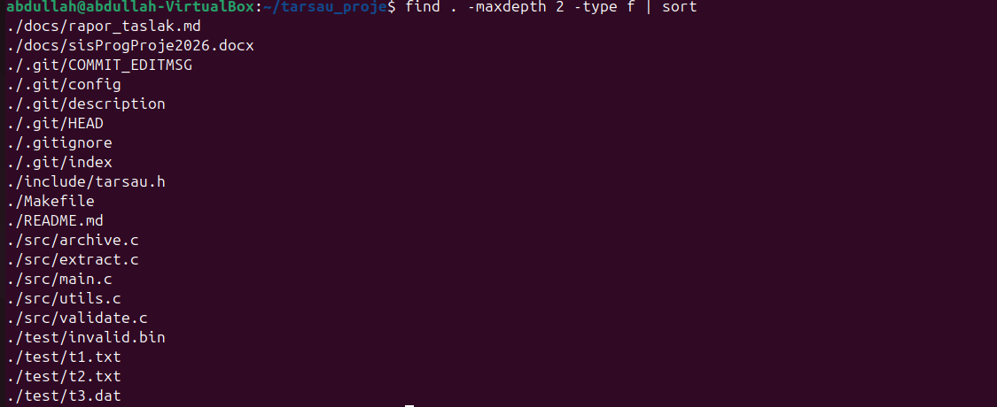

Şekil 2. Makefile ile derleme testi.


Şekil 3. Parametresiz çalıştırma ve kullanım bilgisi.
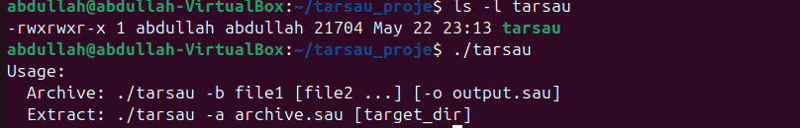

Şekil 4. .sau arşiv dosyası oluşturma testi.

Şekil 5. Varsayılan arşiv adı testi.

Şekil 6. Arşiv açma ve içerik doğrulama testi.
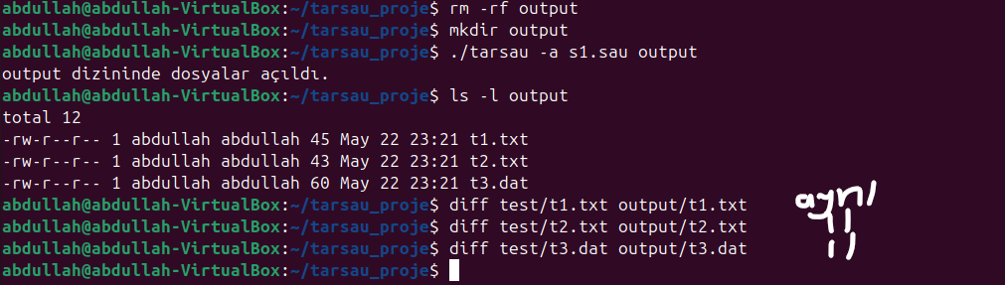

Şekil 7. Mevcut dizine arşiv açma testi.
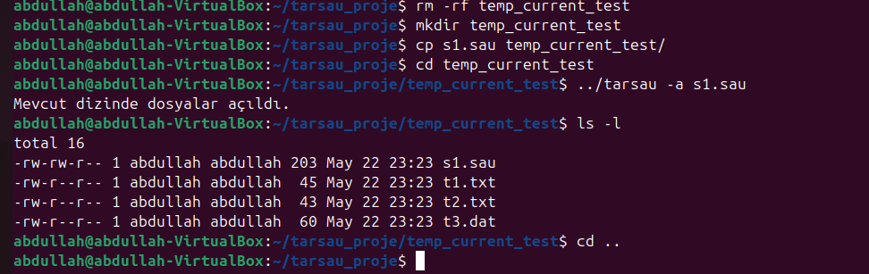

Şekil 8. ASCII olmayan dosya hata testi.

Şekil 9. Bozuk arşiv dosyası hata testi.

Şekil 10. Dosya izinlerinin korunması testi.
